第四章 系统实现与调试
第三章完成了基于RK3588嵌入式平台的目标检测系统总体设计，本章在此基础上进一步说明系统的具体实现过程。系统实现围绕两个核心目标展开：一是将训练得到的无人机检测模型转换为RK3588 NPU可加载的RKNN模型，并完成板端推理；二是在板端构建固定视频检测和实时RTSP推流两条运行路径，使系统既能够进行可重复实验，又能够满足实时演示需求。
本章所述实现主要包括开发环境配置、模型导出与转换、RKNN推理封装、固定视频检测程序、实时RTSP检测程序、轻量跟踪与动态ROI策略、多context并行推理以及运行日志记录等内容。与纯算法训练不同，嵌入式部署需要同时处理模型格式、输入输出张量、视频解码、线程同步、推流显示和性能统计等工程问题。因此，本章重点从工程实现角度说明系统各模块如何协同工作，并为第五章的实验测试和性能分析提供实现基础。
4.1开发与部署环境
系统开发过程分为PC/WSL端和RK3588板端两部分。PC/WSL端主要用于模型训练、模型导出、RKNN转换准备和代码整理；RK3588板端主要用于实际模型加载、视频输入、NPU推理、检测结果绘制和RTSP输出。这样的分工可以降低板端开发压力，使耗时较长的模型训练和格式转换尽量在PC端完成，而把板端工作集中在实时推理和系统集成上。
表4.1给出了本文系统实现所涉及的主要软硬件环境。

表4.1 系统开发与部署环境
类别 | 环境或工具 | 作用说明
开发主机 | Windows与WSL环境 | 用于代码管理、模型训练脚本运行、ONNX/RKNN转换准备和论文资料整理
嵌入式平台 | RK3588开发板 | 作为最终部署平台，利用板载NPU执行目标检测推理
目标检测模型 | YOLOv10单类无人机检测模型 | 作为系统目标检测算法主体，输出无人机候选框和置信度
推理框架 | RKNN Runtime | 在RK3588板端加载RKNN模型并调用NPU推理
视频处理库 | OpenCV | 用于视频文件读取、USB摄像头读取、图像缩放、颜色转换和检测框绘制
推流组件 | GStreamer RTSP Server | 用于将检测后的实时画面发布为RTSP视频流
构建工具 | CMake与Make | 用于在RK3588板端编译C/C++ 程序
实验记录 | CSV、JSONL和运行日志 | 用于保存检测结果、ROI信息、FPS、延迟和阶段耗时

在板端运行时，系统采用C/C++ 作为主要实现语言。其原因在于C/C++ 便于直接调用RKNN Runtime、OpenCV和GStreamer等底层库，能够更好地控制线程、队列和内存使用。同时，C/C++ 程序在嵌入式平台上运行开销较低，更适合实时视频处理场景。

4.2模型导出与RKNN转换实现
本文使用的无人机检测模型首先在PC/WSL环境中完成训练，得到PyTorch权重文件。为了在RK3588上运行，需要将模型从PyTorch格式转换为ONNX格式，再由RKNN Toolkit2转换为RKNN模型。整体流程为：
best.pt -> best.onnx -> best.rk3588.fp.rknn -> RK3588 NPU 推理

在模型转换过程中，本文优先采用FP类型RKNN模型作为稳定部署版本。虽然INT8量化理论上可以进一步降低计算和存储开销，但量化需要校准数据集、量化误差评估和板端精度验证。当前系统已经稳定跑通FP模型，因此本章将FP RKNN作为主实现路径，INT8量化仅作为后续优化方向保留，不将其写成已经完整验证的结果。
表4.2给出了模型迁移过程中涉及的主要文件类型及其作用。
表4.2 模型文件及作用
文件类型 | 示例文件 | 作用说明
PyTorch权重 | best.pt | 训练完成后得到的原始模型权重，用于继续训练、验证和导出
ONNX模型 | best.onnx | 用于跨框架转换的中间模型格式，便于导入RKNN Toolkit2
RKNN模型 | best.rk3588.fp.rknn | RK3588板端实际加载的模型文件，由RKNN Runtime调用
检测输出 | [1, 5, 8400] | 单类别无人机检测模型的输出张量，包含边界框参数和置信度

为了适配单类无人机检测任务，后处理模块不再使用COCO多类别标签表作为唯一判断依据，而是根据模型输出通道数识别当前模型类别数。当输出张量为 [1, 5, 8400] 时，系统将其解析为单类别检测输出，其中5个通道分别对应候选框中心点、宽高和置信度信息。检测结果在可视化时统一标注为drone，避免出现类别映射错误。
4.3 RKNN推理模块实现
RKNN推理模块是系统的核心计算模块，负责完成模型加载、输入预处理、NPU推理、输出读取和检测结果解析。本文将该部分封装为独立的检测器类，使固定视频检测程序和实时RTSP程序可以复用相同的推理逻辑。
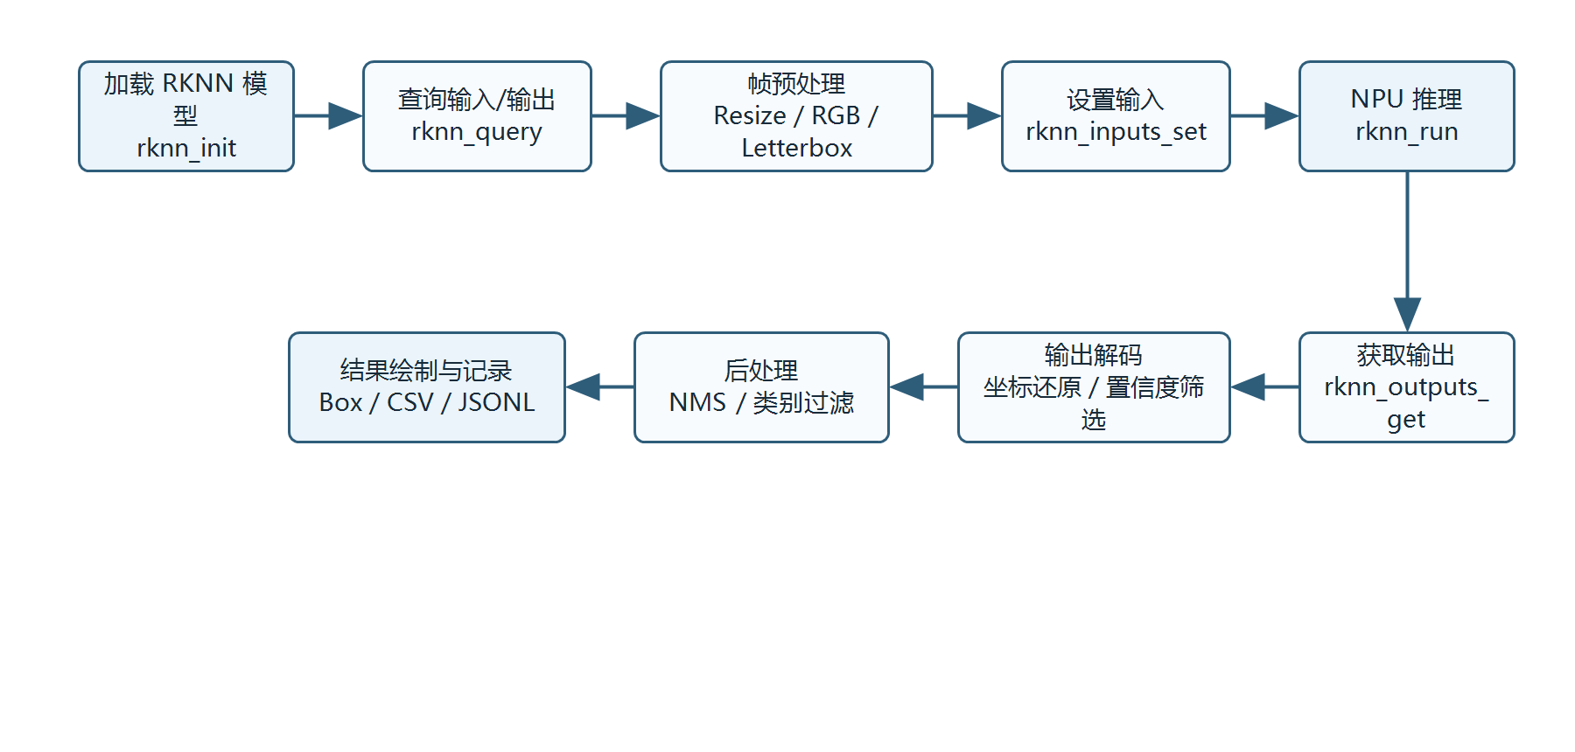
图4.1 RKNN 推理模块实现流程
RKNN推理模块的主要步骤如下：
1. 调用rknn_init加载RKNN模型文件；
2. 通过rknn_query查询模型输入输出张量属性；
3. 根据输入张量格式确定模型输入宽度、高度、通道数和数据排布；
4. 对原始图像进行缩放、补边和颜色空间转换；
5. 调用rknn_inputs_set设置模型输入；
6. 调用rknn_run在NPU上执行模型推理；
7. 调用rknn_outputs_get获取输出张量；
8. 对输出张量执行候选框解析、置信度过滤和非极大值抑制；
9. 将检测框坐标映射回原始图像尺寸；
10. 释放输出内存并返回检测结果。
在实现中，系统会在模型加载阶段打印输入输出张量属性，包括张量维度、数据类型和存储格式。这样做的目的是在模型转换后第一时间发现输入尺寸不匹配、输出通道数异常或数据布局不一致等问题。对于YOLO系列模型而言，输出张量格式可能随导出参数而变化，如果不在板端进行显式检查，容易导致后处理阶段解析错误。
表4.3给出了 RKNN 推理模块中几个关键阶段的功能划分。
表4.3 RKNN 推理模块关键阶段
阶段 | 对应功能 | 实现重点
模型初始化 | 加载RKNN文件并查询张量属性 | 判断输入尺寸、通道数和输出布局是否符合预期
图像预处理 | 缩放、补边、颜色转换 | 保持与训练和导出阶段一致的输入格式
输入设置 | 将预处理后的图像写入RKNN输入 | 当前稳定路径使用常规输入设置方式
NPU推理 | 执行rknn_run | 由RK3588 NPU完成主要神经网络计算
输出解析 | 候选框解码、阈值筛选和NMS | 支持单类无人机检测输出格式
坐标还原 | 将模型坐标映射回原图 | 保证绘制框位置与原始画面一致

为了便于后续性能分析，推理模块还提供了可选的阶段耗时统计接口。开启profiling后，系统可以分别记录图像准备、输入设置、NPU执行、输出读取、解码和释放等阶段耗时。该接口在正常演示时默认关闭，以减少日志输出和额外开销；在实验分析时再通过环境变量开启。
4.4固定视频检测程序实现
固定视频检测程序rk_yolo_video是本文最先跑通的RK3588验证路径。该程序的作用是在板端读取本地视频文件，逐帧执行RKNN推理，将检测框绘制到原始画面中，并输出带框视频、检测结果CSV和ROI JSONL文件。
该程序的命令行接口如下：
./rk_yolo_video <input_video> <output_video> [model_path] [score_thresh] [nms_thresh] [detections_csv] [roi_jsonl]

其中，input_video为输入视频文件，output_video为带框输出视频，model_path为RKNN模型路径，score_thresh和nms_thresh分别为置信度阈值和非极大值抑制阈值。如果没有显式指定CSV和JSONL文件路径，程序会根据输出视频文件名自动生成对应的检测记录文件。
固定视频检测程序的输出包括三类数据：
1. 带框视频，用于直观看到模型是否检测到目标；
2. CSV检测记录，用于统计每一帧的检测结果；
3. ROI JSONL文件，用于兼容后续动态ROI或旧系统输出格式。
CSV文件每一行对应一个检测框，字段包括帧序号、类别编号、类别名称、置信度、左上角坐标、宽度和高度。其字段格式如下：
frame_index,class_id,class_name,score,left,top,width,height

ROI JSONL文件则按帧保存检测结果，每一行是一个JSON对象，便于后续程序按帧读取目标区域信息。固定视频路径具有较强的可重复性，同一段视频、同一模型和同一阈值可以反复运行得到可比较结果，因此本文将其作为板端固定输入实验的主要入口。
4.5实时RTSP检测程序实现
在固定视频检测路径稳定后，本文进一步实现了实时RTSP检测程序rk_yolo_live_rtsp。该程序既支持USB摄像头输入，也支持本地视频文件循环输入。系统读取视频帧后执行目标检测，将检测框叠加到画面上，再通过GStreamer RTSP Server发布为RTSP视频流，使PC端可以使用播放器或GStreamer客户端实时查看检测画面。
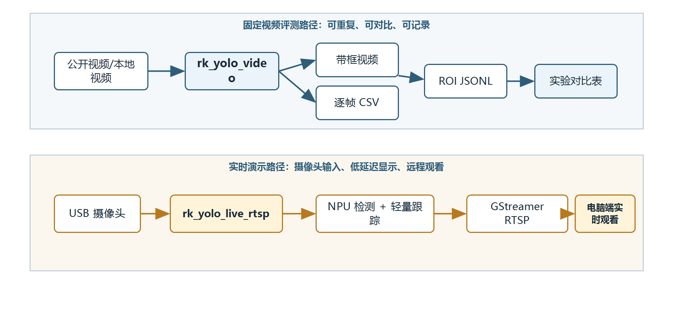
图4.2 固定视频与实时 RTSP 两条运行路径
实时RTSP程序的基本命令行接口如下：
./rk_yolo_live_rtsp [device] [model] [mount] [width] [height] [fps] [score] [nms] [port] [detect_every_n]

其中，device可以是 /dev/video* 摄像头设备，也可以是本地视频文件路径；model为RKNN模型路径；mount为RTSP挂载路径；width、height和fps用于指定输出视频参数；score和nms用于设置检测阈值；detect_every_n用于控制每隔多少帧执行一次完整NPU检测。
实时RTSP程序内部采用三阶段流水线结构：
1. 采集线程负责读取摄像头或视频文件，并将最新帧写入有界队列；
2. 推理线程负责从队列中取出图像，根据调度策略执行NPU检测或复用跟踪结果；
3. 发布线程负责绘制检测框，将画面推送给RTSP服务端。
采用有界队列的原因是实时视频系统不能无限积压历史帧。如果推理速度低于输入帧率，系统应优先保证输出画面接近当前时刻，而不是依次处理所有过期帧。因此，队列长度被设计得较小，在必要时丢弃旧帧，以降低端到端延迟。
RTSP输出基于GStreamer实现。程序内部创建appsrc，将绘制后的图像帧推入GStreamer管线，再通过H.264编码器和RTSP Server对外发布。PC端可以通过如下地址查看检测画面：
rtsp://<board-ip>:8554/drone

对于固定视频循环演示，可以设置RK_YOLO_INPUT_LOOP=1，使程序在视频播放结束后自动回到开头，便于长时间观察和演示。在USB摄像头输入场景下，程序还支持对特定UVC摄像头执行启动参数调整，例如设置焦距、关闭自动对焦和设置变焦值，以提高画面稳定性。
4.6检测间隔、动态ROI与轻量跟踪实现
在实时检测场景中，如果每一帧都执行完整NPU推理，系统可能出现延迟升高或队列积压。为此，本文实现了检测间隔策略，即通过detect_every_n参数控制完整检测频率。当detect_every_n=1时，系统每帧执行一次NPU检测；当该参数大于1时，系统仅在关键帧执行完整检测，其余帧根据轻量跟踪结果更新显示框。
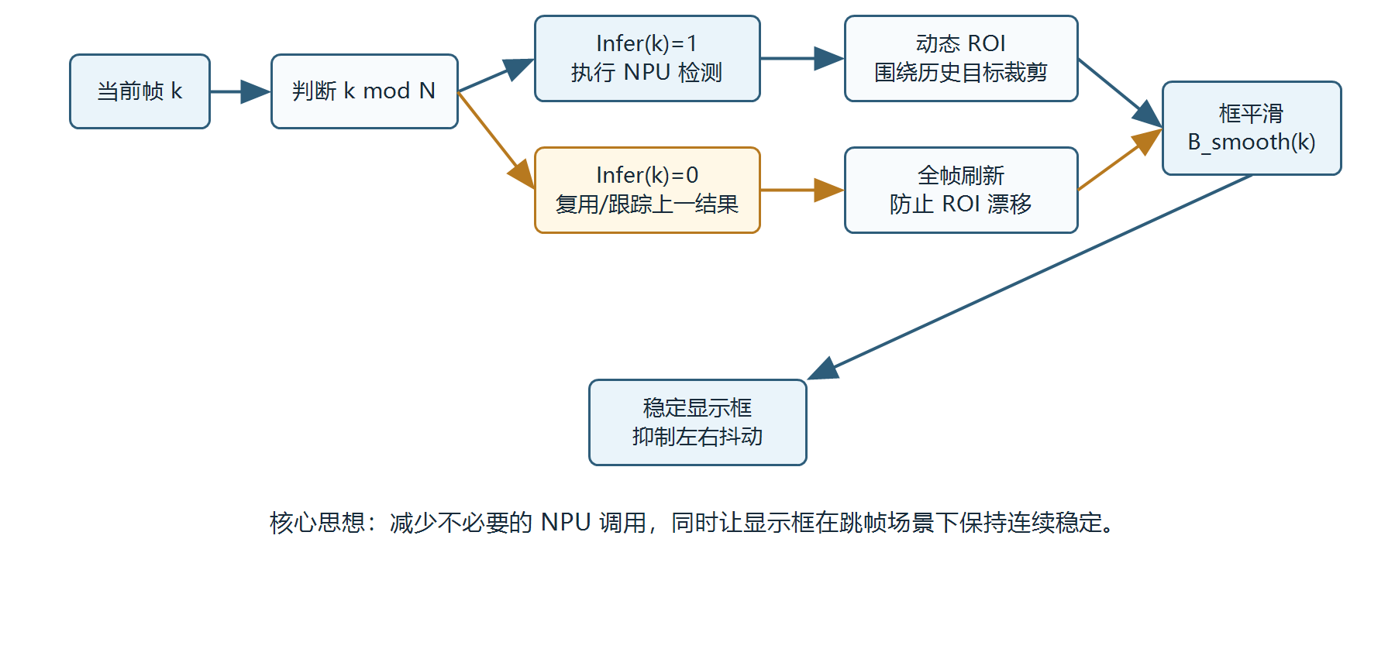
图4.3 跳帧检测、动态 ROI 与检测框平滑策略
检测间隔策略可表示为：
Infer(k)=1, k mod N = 0; Infer(k)=0, k mod N != 0 | (4.1)

其中，k表示当前帧序号，N表示检测间隔。当Infer(k)=1时，系统执行完整NPU检测；当Infer(k)=0时，系统不调用NPU，而是使用跟踪或上一帧检测结果进行显示更新。
为了减少跳帧检测导致的检测框抖动，系统实现了轻量框平滑策略。其基本思想是将当前检测框与上一帧显示框进行加权融合：
B_smooth(k)=alpha B_detect(k)+(1-alpha)B_smooth(k-1) | (4.2)

其中，B_detect(k) 表示当前检测框，B_smooth(k-1) 表示上一帧平滑后的显示框，alpha为平滑系数。alpha越大，显示框越接近当前检测结果；alpha越小，显示框越稳定但响应速度越慢。系统通过环境变量提供该参数，使不同场景下可以根据目标运动速度和画面抖动程度进行调节。
除框平滑外，系统还实现了动态ROI策略。当上一帧已经检测到目标时，下一次关键帧推理可以优先围绕历史目标区域构造裁剪窗口，并加入一定边界扩展。这样可以在目标较小的情况下提高局部区域内的目标占比，同时减少无关背景对检测的干扰。为了避免ROI长时间漂移，系统设置了周期性全帧刷新机制，使检测过程能够重新回到完整画面中恢复目标。
表4.4给出了实时检测策略相关的主要配置项。

表4.4 实时检测策略配置项
配置项 | 默认或推荐含义 | 作用说明
detect_every_n | 控制完整检测间隔 | 在NPU调用频率和显示稳定性之间折中
RK_YOLO_TRACK_MODE | 轻量运动跟踪模式 | 在非关键帧估计检测框位置
RK_YOLO_BOX_SMOOTH | 是否启用框平滑 | 减少检测框在相邻帧之间的突变
RK_YOLO_BOX_SMOOTH_ALPHA | 平滑系数 | 控制检测框响应速度与稳定性的平衡
RK_YOLO_DYNAMIC_ROI | 是否启用动态ROI | 根据历史检测区域裁剪下一次推理输入
RK_YOLO_ROI_REFRESH | ROI刷新间隔 | 定期恢复全帧检测，降低跟踪漂移风险

4.7多context NPU并行推理实现
为了满足硬件优化方向的研究需求，本文在实时RTSP程序中实现了实验性的多context NPU并行推理机制。该机制的核心思想是在程序中创建多个RKNN检测器实例，每个实例拥有独立的RKNN context，并由多个推理工作线程并行处理不同帧。
多context模式仅在detect_every_n=1时启用。这一限制是有意设计的：当系统已经通过detect_every_n>1降低NPU调用频率时，多context并行推理的收益并不明显，反而可能增加调度复杂度。只有在每帧都需要完整检测时，多context才能更直接地体现NPU并行吞吐能力。
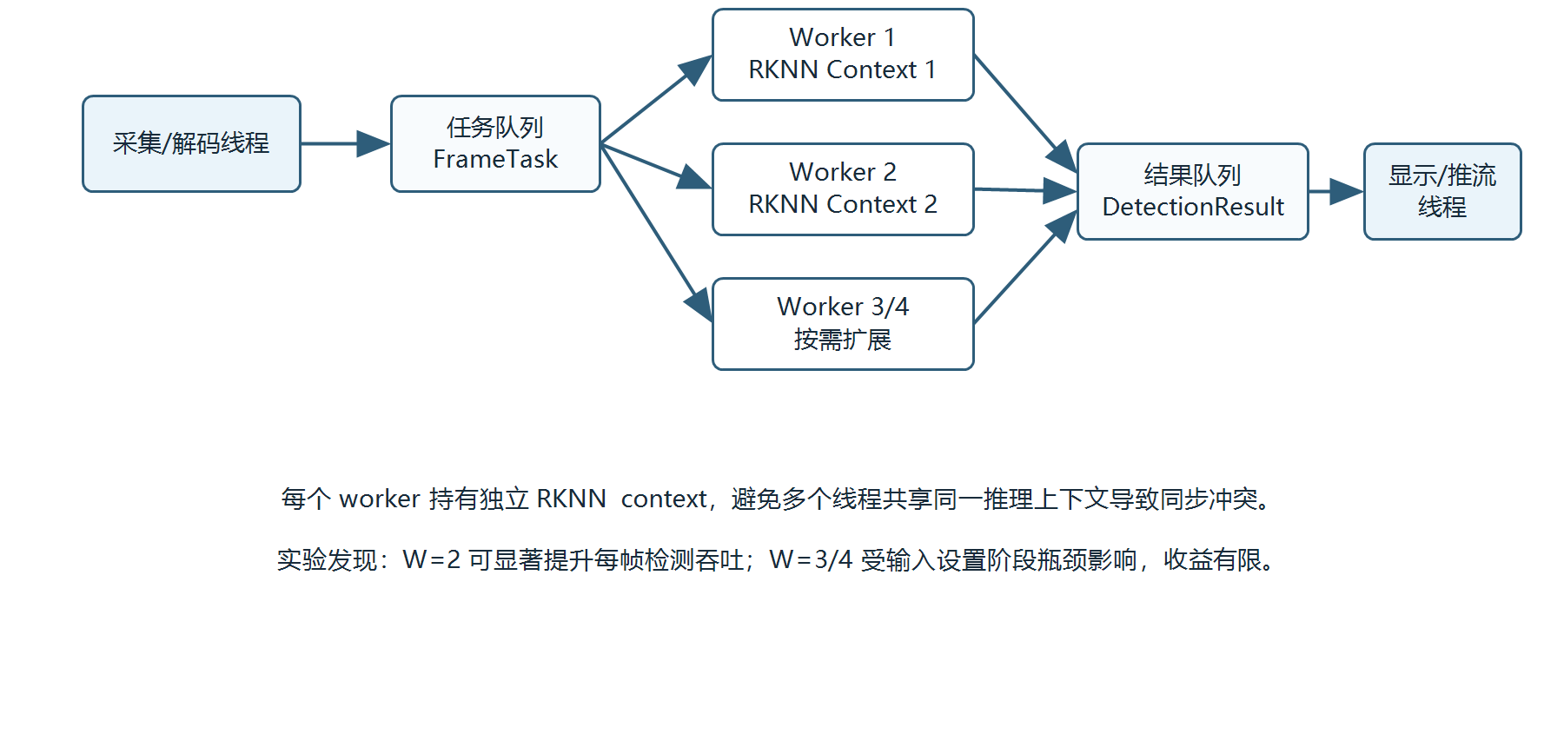
图4.4 多 context NPU 并行推理实现
多context推理的实现流程如下：
1. 主线程读取RK_YOLO_INFER_WORKERS环境变量，确定推理工作线程数量；
2. 为每个工作线程创建独立的RKNN检测器和RKNN context；
3. 采集线程将最新帧送入调度队列；
4. 调度逻辑将待检测帧分配给空闲worker；
5. worker完成NPU推理后将结果写入结果队列；
6. 发布线程根据帧序号和时间戳选择最新可用结果进行绘制。
表4.5给出了单 context 和多 context 实现方式的对比。
表4.5 单 context 与多 context 实现对比
实现方式 | 特点 | 适用场景
单context | 资源占用较低，调度简单，延迟更容易控制 | 实时演示和稳定运行
双context | 可以重叠多个推理任务，提高每帧检测吞吐 | NPU并行能力验证
三context及以上 | 调度和内存开销进一步增加，收益需要实验确认 | 扩展性分析，不作为默认配置

多context机制使本文不仅能够完成“模型在RK3588上跑通”的基本目标，还能够围绕导师提出的NPU多线程方向开展实验。需要注意的是，多context的目标并不是简单替代当前实时演示配置，而是提供一条硬件并行优化路线。后续实验需要同时比较吞吐、延迟、CPU占用和内存占用，才能判断其实际价值。
4.8日志记录与性能调试接口
为了支撑论文实验分析，系统在实现过程中加入了多层日志记录机制。固定视频检测程序主要输出检测结果CSV、ROI JSONL和带框视频；实时RTSP程序则输出运行时FPS、NPU推理频率、端到端延迟、工作线程耗时和队列状态等信息。
实时程序的常规日志包括：
1. stream_fps：实际发布的视频帧率；
2. npu_fps：实际执行NPU推理的频率；
3. roi_fps：动态ROI推理频率；
4. work_ms：单帧主要处理耗时；
5. 队列丢帧信息：用于判断系统是否出现输入积压；
6. 当前配置项：包括检测间隔、平滑参数、worker数量和ROI开关。
当需要进行更细粒度性能分析时，可以设置：
RK_YOLO_PROFILE=1

开启该开关后，程序会输出推理阶段的细分耗时，包括预处理、输入设置、NPU运行、输出读取、检测解码和绘制等。通过这些指标，可以判断系统瓶颈究竟来自NPU计算、输入数据传输、后处理还是视频输出。
系统还保留了实验性的zero-copy input路径，对应环境变量为：
RK_YOLO_ZERO_COPY_INPUT=1

该路径用于探索RKNN输入内存绑定是否能够降低输入设置开销。但根据当前工程状态，zero-copy仍属于实验功能，默认关闭。本文在系统实现章节中仅说明其作为调试接口存在，不将其作为稳定主路径。这样的写法可以真实反映项目进展，避免把尚未完整验证的优化方向写成成熟结果。
4.9本章小结
本章围绕RK3588嵌入式平台上的目标检测系统实现过程进行了说明。首先介绍了PC/WSL端和RK3588板端的开发部署环境；随后说明了从PyTorch权重到ONNX，再到RKNN模型的迁移过程，并明确当前稳定主路径为FP RKNN模型。接着，本章详细介绍了RKNN推理模块的封装方式，包括模型加载、输入预处理、NPU推理、输出解析和坐标还原等步骤。
在系统运行层面，本章分别介绍了固定视频检测程序rk_yolo_video和实时RTSP检测程序rk_yolo_live_rtsp的实现。固定视频检测程序用于可重复实验和模型验证，实时RTSP程序用于实时观看和演示。针对实时场景中的延迟和检测框抖动问题，本章说明了检测间隔、轻量跟踪、框平滑和动态ROI等策略的实现方式。同时，为满足NPU多线程优化方向，本章实现了多context并行推理机制，并通过日志和profiling接口为后续实验分析提供数据基础。
通过本章实现，系统已经具备在RK3588板端运行无人机目标检测模型、输出带框视频、实时RTSP推流以及记录性能数据的能力。下一章将在此基础上，对固定视频检测、实时RTSP演示、检测间隔、框平滑和多context推理等配置进行实验测试与结果分析。

